RGB灯颜色切换
接线图如下所示：
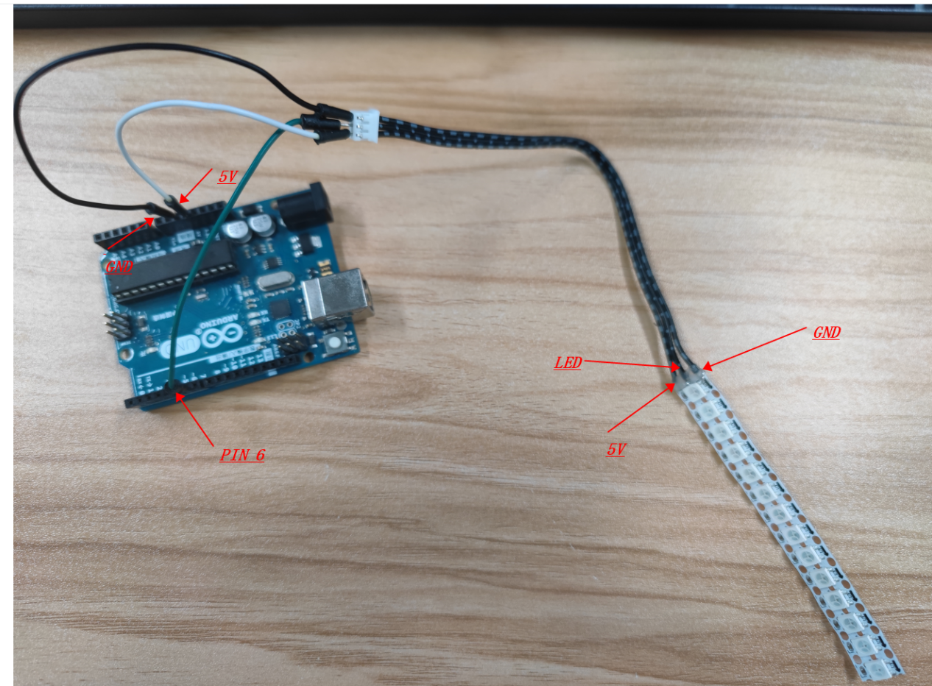

实验现象：
程序下载完成之后，我们可以看到灯条上面的所有RGB灯颜色变化：红-->绿-->蓝-->黄-->紫-->青-->白-->关闭。并以这样的状态保持循环。

